Контрольно-счетная палата Санкт-Петербурга - орган внешнего государственного финансового контроля.
Палата осуществляет контроль за расходованием бюджетных средств Санкт-Петербурга.
Дата образования: 1995 год
Палата была образована по инициативе депутатов Законодательного собрания Санкт-Петербурга. Таким образом, Санкт-Петербург стал одним из первых субъектов Российской Федерации, где появился независимый контрольно-счетный орган.
Штатная численность: 135 человек.

Председатель Контрольно-счетной палаты Санкт-Петербурга Желудков Константин Геннадьевич
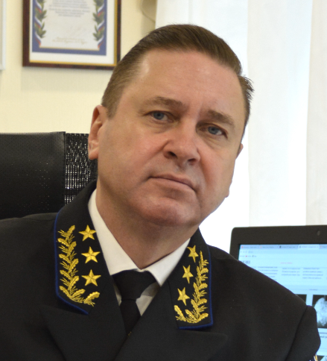
Желудков Константин Геннадьевич
Константин Геннадьевич Желудков родился 5 апреля 1971 года в г. Челябинск.
Образование:
В 1988 году окончил с Золотой медалью Среднюю общеобразовательную школу № 34 г. Ташкент.
В 1993 году окончил с Золотой медалью Военно-космическую академию имени А.Ф. Можайского, квалификация - инженер-электрик, по специальности «Электроснабжение объектов».
В 2000 году окончил Санкт-Петербургский институт права, квалификация - юрист, по специальности «Юриспруденция».
В 2006 году окончил Санкт-Петербургскую академию управления и экономики, квалификация - экономист, по специальности «Финансы и кредит».

Сведения о трудовой деятельности:
08.1988 - 01.1997 | Прохождение службы в вооруженных силах СССР ВИКА имени А.Ф.Можайского. | Санкт-Петербург
04.1997 - 05.1998 | АОЗТ «ВАМ»,  помощник генерального директора | Санкт-Петербург
04.1999 – 01.2005 | Управление юстиции РФ по г. Санкт-Петербургу и  Ленинградской области, судебный пристав исполнитель, старший судебный пристав. | Санкт-Петербург
02.2005 – 11.2005 | Санкт-Петербургская физкультурно-спортивная организация «Юность России»,  и.о. заместителя председателя по правовым вопросам. | Санкт-Петербург
11.2005 – 07.2006 | ГУП «Стадион имени С.М. Кирова»,  Генеральный директор | Санкт-Петербург
07.2006 – 02.2011 | Комитет по физической культуре и спорту,  Заместитель председателя комитета | Санкт-Петербург
03.2011 – 08.2011 | Администрация Петроградского района Санкт-Петербурга,  Глава | Санкт-Петербург
09.2011 – 01.2012 | ФГУП «ГУССТ № 3 при Спецстрой России»,  первый заместитель начальника Главного управления | Санкт-Петербург
01.2012 – 07.2012 | Министерство обороны РФ, ФКП «УЗКС»,  заместитель генерального директора по региональному развитию | Москва
11.2012 – 06.2020 | Контрольно-счетная палата Санкт-Петербурга,  аудитор | Санкт-Петербург
06.2020 по н.в | Контрольно-счетная палата Санкт-Петербурга, Председатель | Санкт-Петербург

Награды:
Медаль «В память 200-летия Минюста России» | 2003
Грамота Губернатора Санкт-Петербурга | 2009
Благодарность Губернатора Санкт-Петербурга | 2010
Благодарность Законодательного Собрания Санкт-Петербурга | 2019
Благодарность Губернатора Санкт-Петербурга | 2021
Почётная грамота Законодательного Собрания Санкт-Петербурга | 2021
Благодарность Управления Федеральной службы безопасности  Российской Федерации по городу Санкт-Петербургу и  Ленинградской области | 2022
Благодарность председателя Счетной палаты Российской Федерации | 2022
Памятный знак "350 лет Петру Великому" | 2023
Знак отличия Совета судей Санкт-Петербурга  «За взаимодействие» II степени | 2023
Почетная грамота Счетной палаты Российской Федерации | 2024

Заместитель председателя Русакова Юлия Сергеевна
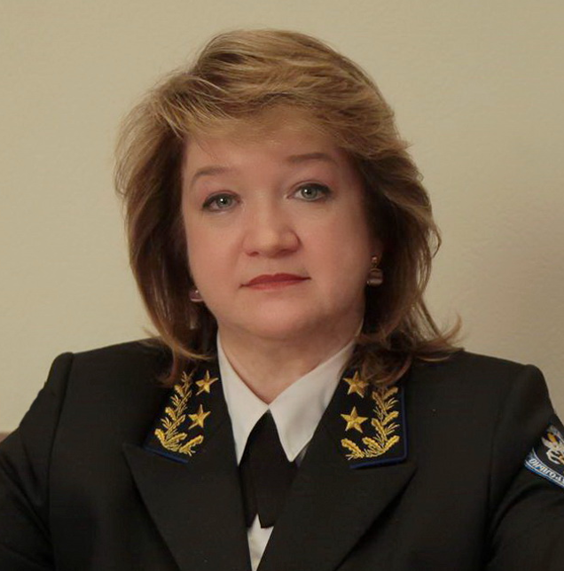
Русакова Юлия Сергеевна
Заместитель председателя Контрольно-счетной палаты выполняет должностные обязанности в соответствии с регламентом Контрольно-счетной палаты, в отсутствие председателя Контрольно-счетной палаты выполняет его обязанности.
Родилась в г. Ленинграде, гражданство Российской Федерации.
Образование: С отличием закончила Ленинградский ордена Трудового Красного Знамени финансово-экономический институт им. Н.А. Вознесенского, присвоена квалификация "экономист" по специальности "Финансы и кредит", 1979-1984
Опыт работы:
1984-1986 | Ленинградское городское финансовое управление, экономист отдела финансирования строительных и проектных организаций
1986-1990 | Главное финансовое управление Исполкома Ленсовета, экономист, старший экономист отдела финансирования строительства и проектных организаций; старший экономист, ведущий экономист отдела финансирования промышленности и строительства
1990-1995 | Государственная налоговая инспекция Ленинграда, главный государственный налоговый инспектор отдела предприятий местного хозяйства; заместитель начальника отдела налогообложения предприятий городского хозяйства и юридических лиц; заместитель начальника Управления налогообложения городских плательщиков - начальника отдела; начальник отдела Управления налогообложения городских плательщиков
1995-2011 | Законодательное Собрание Санкт-Петербурга, главный специалист-эксперт Контрольно-счетной палаты Санкт-Петербурга; заместитель председателя Контрольно-счетной палаты Санкт-Петербурга
2012 по наст. вр. | Контрольно-счетная палата Санкт-Петербурга - заместитель председателя Контрольно-счетной палаты Санкт-Петербурга
Сведения об имеющихся поощрениях, наградах:
Отмечена государственной наградой - медаль ордена «За заслуги перед Отечеством II степени»;
В целях признания особых заслуг перед Санкт-Петербургом поощрена почетным знаком «За безупречную службу Санкт-Петербургу» II степени;
Поощрения иных государственных органов:
Благодарность Председателя Счетной палаты Российской Федерации (2023 г.)
Благодарность Законодательного Собрания Санкт-Петербурга;
Почетная грамота Полномочного представителя Российской Федерации в Северо-Западном федеральном округе;
Почетная грамота Федерального казначейства;
Грамота Прокуратуры Санкт-Петербурга;
Благодарность Контрольно-счетной палаты Санкт-Петербурга;
Благодарность Губернатора Санкт-Петербурга.
Памятная медаль «В память 300-летия Санкт-Петербурга».

Аудитор Филатов Дмитрий Владимирович
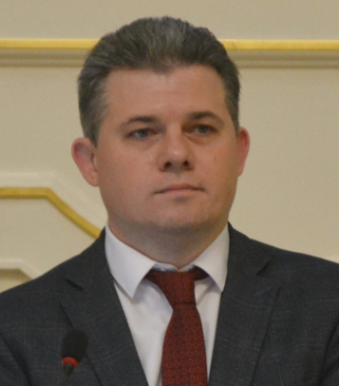
Филатов Дмитрий Владимирович
Родился в гор.Ленинграде, гражданство Российской Федерации.
Окончил в 2003 году ОУ "Институт правоведения и предпринимательства", Санкт-Петербург, присвоена квалификация "Юрист" по специальности "Юриспруденция".
Опыт работы:
2003 - 2006 | ООО "Праздник", юрист
2006 - 2012 | Комитет по молодежной политике и взаимодействию с общественными организациями, ведущий специалист отдела социальных программ; главный специалист отдела социальных программ; главный специалист отдела социальных программ и организационного обеспечения; начальник отдела правового обеспечения, кадров и государственной службы
2012 - 2013 | ЗАО "ПОНИ", юрисконсульт
2013 - 2014 | Комитет по развитию туризма Санкт-Петербурга, главный специалист-юрисконсульт отдела правового обеспечения, государственной службы, кадров и делопроизводства; главный специалист-юрисконсульт отдела правового и организационного обеспечения, государственной службы и кадров
2014 - 2017 | Администрация Губернатора Санкт-Петербурга, начальник отдела правовой поддержки Комитета по работе с исполнительными органами государственной власти и взаимодействию с органами местного самоуправления
2017 - 2022 | Комитет территориального развития Санкт-Петербурга, начальник отдела правового, кадрового и организационного обеспечения; начальник отдела правового и кадрового обеспечения
2022 - по наст. вр. | Аудитор Контрольно-счетной палаты Санкт-Петербурга
Награжден почетными грамотами и благодарностями Губернатора Санкт-Петербурга и председателя Законодательного Собрания.

Аудитор Бушев Егор Андреевич
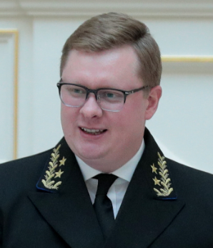
Бушев Егор Андреевич
Родился в Ленинграде в 1987 году.
В 2005 году с медалью за особые успехи в учении окончил среднюю общеобразовательную школу № 169 с углубленным изучением английского языка Центрального района Санкт-Петербурга.
В 2009 году окончил бакалавриат, а в 2011 году − магистратуру Юридического факультета Санкт-Петербургского государственного университета.
Трудовая деятельность:
2008 год | совмещал учебу в университете с работой помощником юриста в международной юридической компании
2009–2010 | юрисконсульт российской строительной компании
2010–2012 | юрисконсульт, руководитель юридического отдела российской лизинговой компании
2012–2018 | занимал различные должности государственной гражданской службы в аппарате Конституционного Суда Российской Федерации
2018–2019 | преподаватель Кафедры конституционного права Санкт-Петербургского государственного университета
с 2019 года | доцент Кафедры конституционного права Санкт-Петербургского государственного университета
18.04.2018–15.07.2020 | судья Уставного суда Санкт-Петербурга
с 16.07.2020 года по настоящее время | аудитор Контрольно-счетной палаты Санкт-Петербурга (назначен на должность Постановлением Законодательного Собрания Санкт-Петербурга от 15.07.2020 № 392)
С 22 февраля 2022 года – член Совета Фонда поддержки и развития исторического наследия А.Ф. Кони.

Руководитель аппарата Дружинин Александр Васильевич
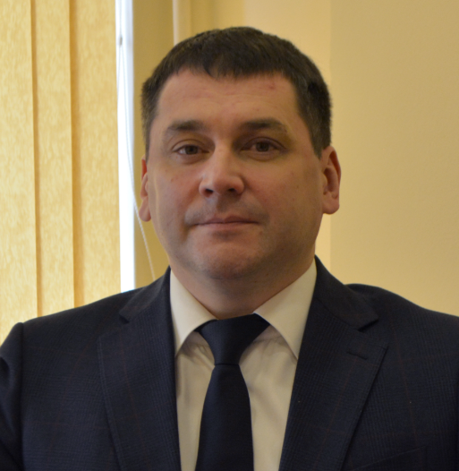
Родился в 1980 году.
В 1999-2000 проходил службу в Вооруженных Силах РФ, участник боевых действий.
В 2007 году закончил Академию права и управления министерства юстиции (г. Рязань) по специальности юрист.
Сведения о трудовой деятельности:
07.2006 - 01.2011 | Администрация муниципального образования городское поселение Зеленоборский города Кандалакша с подведомственной территорией, ведущий специалист имущественных и земельных отношений
01.2011 – 07.2012 | Комитет по управлению городским имуществом, главный специалист отдела городской инфраструктуры Управления движимого имущества государственных организаций
03.2014 - 07.2016 | Комитет имущественных отношений Санкт-Петербурга, главный специалист-юрисконсульт Отдела стратегических проектов и государственно-частного партнерства Управления развития имущественного комплекса
С 01.07.2016  по 01.06.2018 | Комитет по контролю за имуществом Санкт-Петербурга, начальник Управления контроля имущества северных районов Санкт-Петербурга
06.2018 -  07.2020 | Санкт-Петербургское Государственное казенное учреждение «Центр повышения эффективности использования государственного имущества» (подведомственное Учреждение Комитета по контролю за имуществом Санкт-Петербурга), директор

Кадыгроб Игорь Викторович - советник председателя К.Г. Желудкова
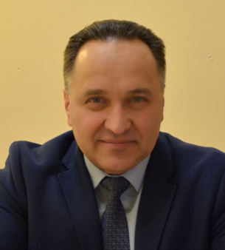
Родился в 1971 г. в г. Валки Харьковской области УССР.
В 1989 г. Поступил в Военный Инженерно-Космический институт им. А.Ф. Можайского.
В 1994 г. окончил с отличием Военно-Космическую академию им. А.Ф. Можайского по специальности инженер строитель.
В период с 1994 г. по 2010г. проходил службу в ВС РФ. на различных должностях.
В 2010 г. уволен в запас по окончанию срока контракта с должности доцента. Ветеран военной службы, кандидат технических наук.

2010 – 2011 | ФГУП Дирекция по управлению спортивными сооружениями при комитете по спорту Правительства Санкт-Петербурга, начальник объекта
2011 | Администрация Петроградского района Санкт-Петербурга, советник Главы Администрации
2011 – 2013 | ФГУП «Главное управление специального строительства по территории Северо-западного федерального округа при Спецстрое России» («ГУССТ № 3 при Спецстрое России»), начальник отдела имущественных отношений
2013 – 2014 | ООО «Главснаб», заместитель генерального директора
2014 – 2015 | Администрация МО «Всеволожский муниципальный район» ЛО, директор МКУ «Единая служба заказчика»
2016 | СПБ ГБУ СОК “Ижорец” администрации Колпинского района, заместитель директора
2016 | Законодательное Собрание СПб, советник Председателя
2016 – 2022 | Законодательное Собрание СПб, начальник отдела специальных работ Аппарата.
2022 – по наст.время | Контрольно-счетная палата Санкт-Петербурга, советник Председателя.

Женат, трое детей.

Часовских Елена Юрьевна - советник аудитора Д.В. Филатова
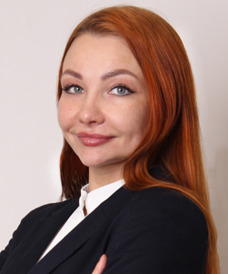
Родилась 30.12.1987 в городе Находка Приморского края.
В 2005 году с отличием и медалью «За особые успехи в учении» окончила среднюю школу МОУ «Гермес» в городе Находка Приморского края.
В 2010 году с отличием окончила Дальневосточный государственный гуманитарный университет по специальности «Экология» (специалитет).
В 2014 году с отличием окончила Владивостокский филиал Российской таможенной академии по направлению подготовки «Юриспруденция (бакалавриат).
В 2022 года с отличием окончила Северо-Западный институт управления ГБОУ ВПО «Российская академия народного хозяйства и государственной службы при Президенте Российской Федерации» по направлению подготовки «Юриспруденция» (магистратура).

Трудовая деятельность:

2010 - 2012 | ведущий специалист-эксперт Департамента Росприроднадзора  по Дальневосточному федеральному округу
2012 - 2016 | инженер, заместитель начальника, начальник отдела экспертного сопровождения и экологического проектирования Федерального бюджетного учреждения «Тихоокеанская дирекция по техническому обеспечению надзора на море»
2016 | руководитель группы производственного экологического контроля  и мониторинга закрытого акционерного общества «Санкт-Петербургская экологическая компания»
2017 | главный специалист Комитета по природопользованию, охране окружающей среды и обеспечению экологической безопасности
2017 - 2021 | ведущий специалист Комитета по контролю за имуществом  Санкт-Петербурга
2021 - 2022 | ведущий специалист-юрисконсульт Комитета территориального развития Санкт-Петербурга
2022 | главный специалист Юридического управления аппарата  Санкт-Петербургской избирательной комиссии
с февраля 2023 по настоящее время | советник председателя Контрольно-счетной палаты Санкт-Петербурга

Шейда-Балабанова Евгения Владимировна - советник аудитора Е.А. Бушева
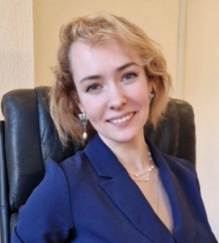
Родилась в 1993 году в Санкт-Петербурге.
Образование:
В 2014 году окончила Санкт-Петербургский государственный университет (филологический факультет) по специальности «переводчик в сфере профессиональной коммуникации».
В 2015 году окончила Национальный исследовательский университет «Высшая школа экономики» (юридический факультет) с отличием.
В 2018 году окончила аспирантуру Санкт-Петербургского государственного экономического университета (юридический факультет) с присвоением квалификации преподавателя-исследователя.

Сведения о трудовой деятельности:

2015 | юрисконсульт в Управлении земельных ресурсов Комитета имущественных отношений  Санкт-Петербурга
2015 - 2018 | сотрудник юридического отдела в Управлении делами Администрации губернатора Санкт-Петербурга
2018 –2021 | помощник судьи Уставного суда Санкт-Петербурга, главный специалист правового управления аппарата
2021 - по наст.время | советник аудитора Контрольно-счетной палаты Санкт-Петербурга

Отдел планирования бюджета и осуществления закупок
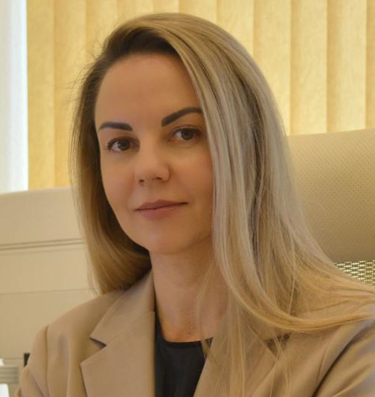
Начальник отдела
Куусик Елена Александровна

Отдел документационного обеспечения
Начальник отдела -
Надежда Ильинична Лобысева

Отдел по вопросам государственной службы и кадров
Начальник отдела -
Наталья Викторовна Титова

Юридический отдел
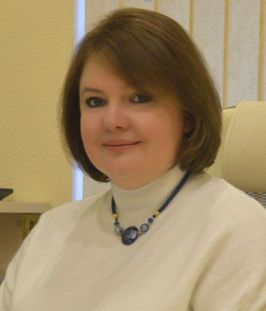
Начальник отдела
Веселова Юлия Владимировна

Отдел материального и технического обеспечения
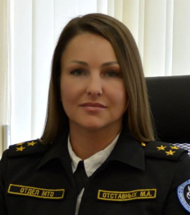
Начальник отдела
Отставных Марина Анатольевна

Отдел бухгалтерского учета и отчетности
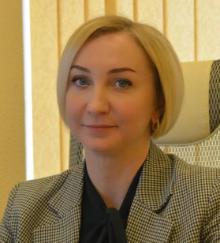
Начальник отдела
Ахремчик Екатерина Сергеевна

Отдел информационного обеспечения и безопасности
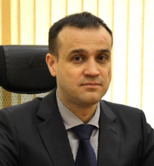
Начальник отдела
Михаил Вячеславович Петраченко

Инспекция №1
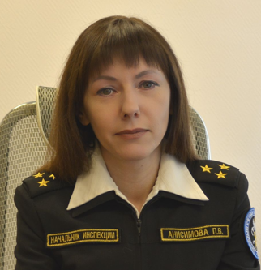
Начальник инспекции №1
Анисимова Полина Викторовна

Инспекция №2
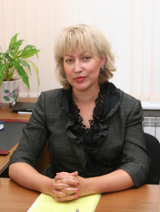
Начальник инспекции № 2
Маргарян Виктория Владимировна

Инспекция №3

Инспекция №4
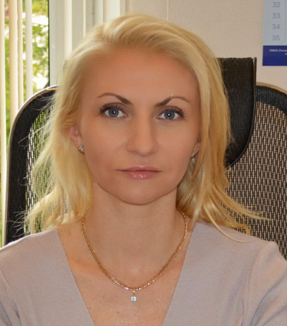
Начальник инспекции №4
Андреева Наталья Михайловна

Инспекция №5
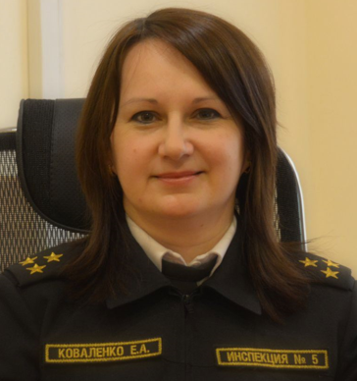
Начальник инспекции №5
Коваленко Елена Анатольевна

Инспекция №6
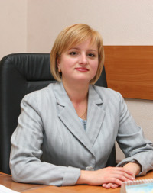
Начальник инспекции №6
Кашникова Екатерина Анатольевна

Инспекция №7
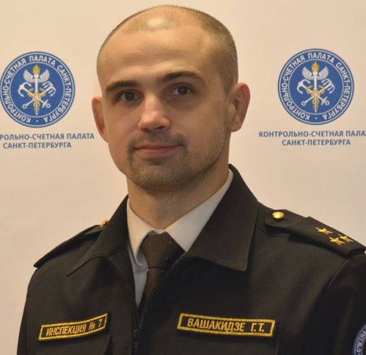
Начальник инспекции №7
Вашакидзе Гиоргий Теймуразович

Инспекция №8
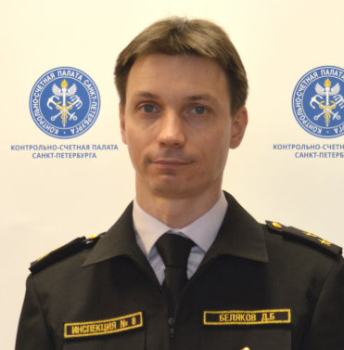
Начальник инспекции №8
Беляков Денис Борисович

Инспекция экспертиз и проектов
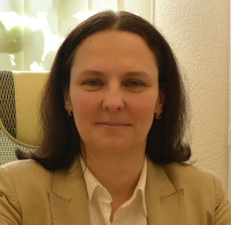
Начальник инспекции экспертиз и проектов
Максимук Ирина Юрьевна

Сводно-аналитическая инспекция
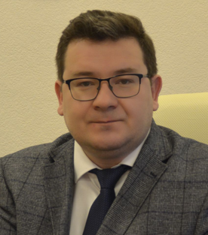
Начальник сводно-аналитической инспекции
Дранишников Павел Юрьевич

Инспекция аудита в сфере закупок и предварительного контроля
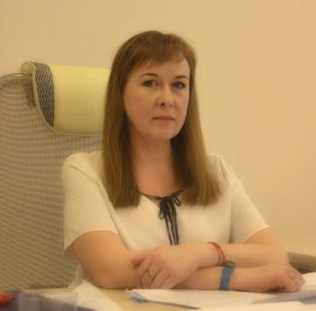
Начальник инспекции по аудиту в сфере закупок
Свечкарева Елена Михайловна

